|  |
| --- |
| МИНОБРНАУКИ РОССИИ |
| Федеральное государственное бюджетное образовательное учреждение высшего образования **«МИРЭА − Российский технологический университет»**  **РТУ МИРЭА** |

**Институт информационных технологий (ИИТ)**

**Кафедра практической и прикладной информатики (ППИ)**

**ОТЧЕТ ПО ПРАКТИЧЕСКОЙ РАБОТЕ**

по дисциплине «Моделирование бизнес-процессов»

**Практическое занятие № 3**

|  |  |  |  |  |
| --- | --- | --- | --- | --- |
| Студент группы ИНБО-01-17 | *ИКБО-15-22, Оганнисян Г.А.* | (подпись) | |  |
| Преподаватель | *Шендяпин А.В.* | (подпись) | |  |
| Отчет представлен | «___»________2024 г. | |  | |

Москва 2024 г.

**СОДЕРЖАНИЕ**

ПРАКТИЧЕСКОЕ ЗАНЯТИЕ 33

Цель занятия3

Постановка задачи3

Результат практического занятия3

Задание3

Результат работы4

Список использованных источников и литературы6

# **ПРАКТИЧЕСКОЕ ЗАНЯТИЕ 3**

## Цель занятия

Применив критический анализ информации выявить семантические и логические ошибки в построении функциональной диаграммы.

## Постановка задачи

Выявить ошибки, допущенные при построении функциональной диаграммы процесса. Модель процесса выдается преподавателем.

## Результат практического занятия

Построенные и сохраненные в файле текстового формата структурно-функциональные диаграммы бизнес-процессов, представленные преподавателю в конце практического занятия (форма отчета размещена в СДО)

## Задание

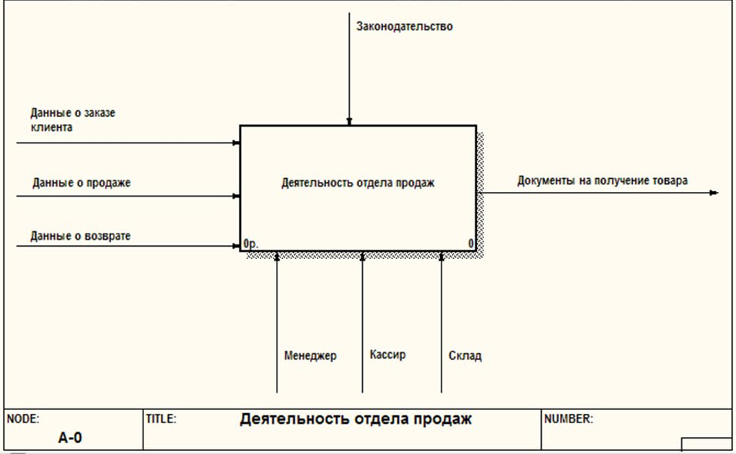

**Рисунок 1 – Контекстная диаграмма данного задания**

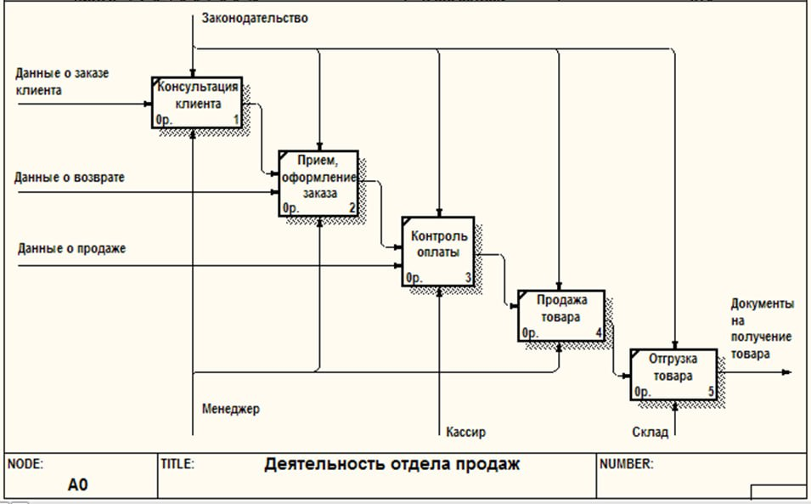

**Рисунок 2 – Декомпозиция данного задания**

## Результат работы

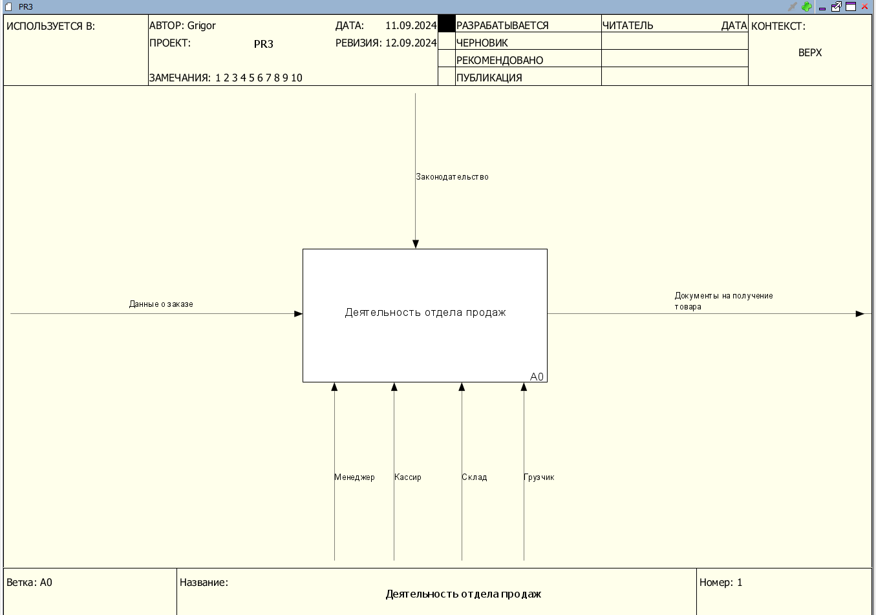

**Рисунок 3 – Контекстная диаграмма задачи**

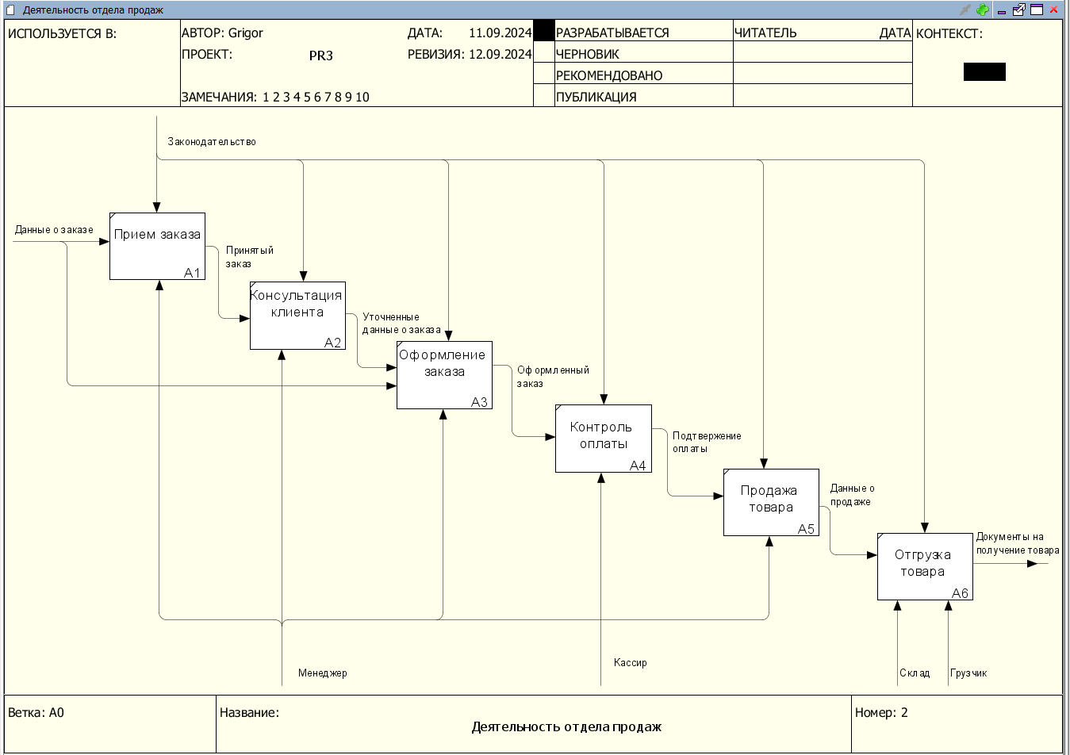

**Рисунок 4 – Декомпозиция задачи**

# **Список использованных источников и литературы**

1. Размещенное в СДО как «Моделирование бизнес-процессов_Лекция» исправленное и дополненное учебное пособие по «Моделированию бизнес-процессов» [Электронный ресурс]: учебное пособие / Ю.В.Кириллина, И.А.Семичастнов. — М.: РТУ МИРЭА
2. Долганова О. И., Виноградова Е. В., Лобанова А. М. Моделированиебизнес-процессов [Электронный ресурс]: Учебник и практикум для вузов. - Москва: Юрайт, 2020. - 289 с – Режим доступа:  
   <https://urait.ru/bcode/450550>
3. Каменнова М. С., Крохин В. В., Машков И. В. Моделирование бизнес-процессов. В 2 ч. Часть 1 [Электронный ресурс]: Учебник и практикум для вузов. - Москва: Юрайт, 2021. - 282 с – Режим доступа:  
   https://urait.ru/bcode/469152